Налоговая реформа бьёт по рядовым россиянам
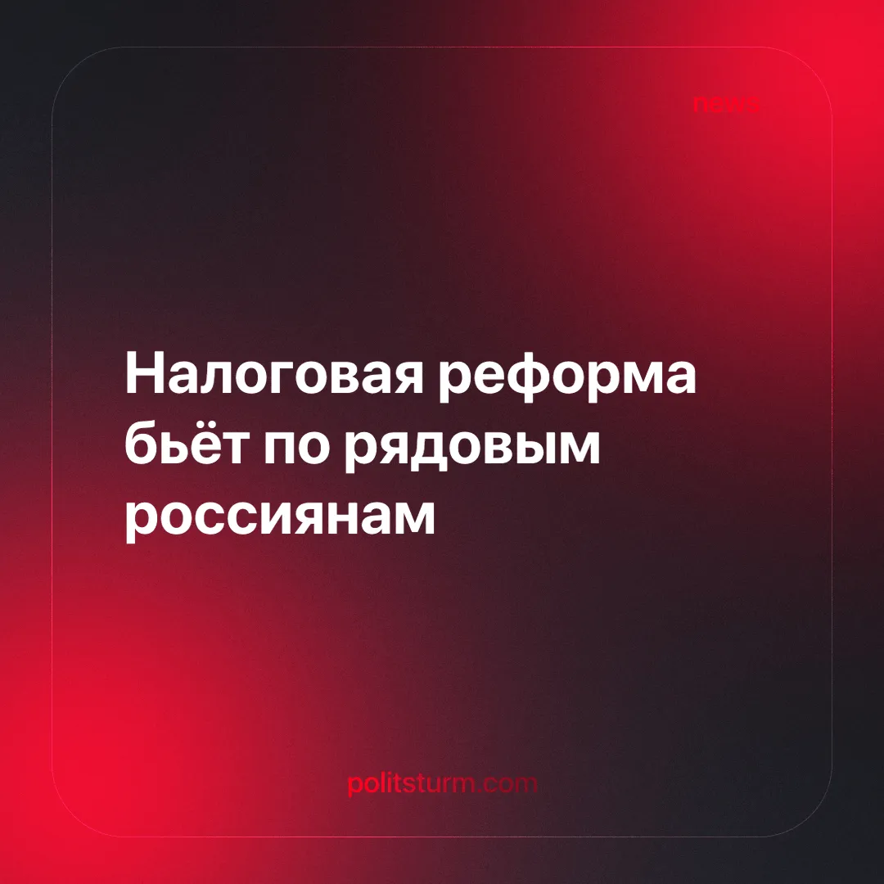

Оригинальная статья
2024-08-10
3 мин. на чтение

По данным Росстата, каждый пятый россиянин сегодня работает неформально. По сравнению с началом 2023 года число работников, не имеющих официального трудоустройства, увеличилось на 1,7 млн.человек и достигло 14,4 млн [1]. Под неформальным трудоустройством понимается работа по гражданско-правовому договору, когда человек не трудоустроен на предприятии, а с ним просто заключается договор на выполнение определённых услуг. Это не предполагает никаких социальных гарантий, которые хоть как-то обеспечивают трудовой договор: таким работникам не оплачивается больничный, их легко уволить без всяких компенсаций по сокращению, декретные выплаты будут минимальными.
Почему же увеличивается доля работающих по гражданско-правовому договору, если это так невыгодно работникам? Рост НДФЛ предполагает увеличение финансовой нагрузки предпринимателей, ведь именно они высчитывают этот налог из заработной платы работника, на которую тот ориентируется при трудоустройстве. Поэтому компании все чаще уговаривают сотрудников не оформляться у них официально, чтобы избежать выплаты части налогов и минимизировать издержки, сохранить свою прибыль. Более того, таким работникам часто платят так называемую серую зарплату, когда большую часть дают в условном конверте и не платят с неё вообще никаких налогов. Многие вынуждены соглашаться на такие условия, ведь серая заработная плата, как правило, выше белой. И закредитованное население выбирает заработок побольше, чтобы прокормить семью. Неудивительно, ведь число россиян с кредитами постоянно увеличивается и к этому году достигло 50 миллионов человек по сообщениям Центробанка [2].
Однако несмотря на то, что серая зарплата больше белой, она уменьшает шансы потенциального заёмщика перед банком, который оценивает его платёжеспособность по его официальным доходам. У рядового работника источник дохода один единственный - это его зарплата, которую нельзя накопить, чтобы приобрести квартиру или дом, автомобиль или мебель, или съездить всей семьёй в отпуск и собрать детей в школу. Постоянно поднимаемые частными собственниками цены на товары первой необходимости и широкого потребления, жильё, электроэнергию, топливо, услуги ЖКХ не дают таких возможностей. Всё чаще рядовые россияне берут ссуды на различные нужды, и в том числе чтобы отдать старые долги [3], [4].
“Получка в конвертах” лишает людей не только пенсионных отчислений и оплаченных больничных, но и позволяет работодателям давить на своих работников, требовать переработок, сверхурочных. Потому что в случае отказа, часть зарплаты в конверте можно и не додать. При официальном трудоустройстве работодатель должен четко платить ту сумму, которая прописана в трудовом договоре. А если нет договора, то и нет никакой ответственности. Работники остаются беззащитными перед руководителями, в чьих интересах выжать из людей побольше и заставить много работать за ту же заработную плату. Поэтому не стоит обольщаться и думать, что рост налогов “на богатых” улучшит жизнь простых трудящихся. Работодатели просто начнут сокращать издержки, поставят такие условия, при которых наёмным работникам придется соглашаться на серый заработок. В итоге и в бюджет не поступят средства, и трудящиеся останутся без социальных гарантий и возможности отстоять свои права в суде. Иными словами говоря, положение простых работников тяжёлое и продолжает ухудшаться.
Такие условия характерны именно для рыночной экономики, в основе которой лежит незыблемое право частной собственности отнимать, присваивать результаты чужого (коллективного) труда. Работник при капитализме - предмет эксплуатации, средство для увеличения прибыли владельцев бизнеса, в интересах которых и принимаются законы [5]. Чем больше эксплуатируются работники, чем меньше их заработная плата, тем толще кошельки нанимателей. Их интересы разные: работник хочет жить полноценной жизнью, достойный заработок, защиту и поддержку от государства. В то время как его работодатели заинтересованы в том, чтобы он много работал и получал как можно меньше, ведь его неоплаченным трудом создаётся их прибыль. Достаточно того, чтобы он мог обеспечить себя необходимым для функционирования как рабочая сила. А ещё желательно, чтобы он мог воспроизводить своё потомство, которое в будущем заменит его в рядах наёмных работников ради дальнейшего обогащения кучки богатейших предпринимателей. Частные собственники сделают всё, чтобы постоянно продолжались эксплуатация и спекуляция, дающие им богатство и роскошь. В этом им помогает государственная система, выстроенная ими же для защиты и охраны своего паразитического предпринимательского сообщества.
Пока господствует рыночная экономика, основанная на спекуляции и эксплуатации, пока всё в руках частных собственников, простой народ будет обречен на нищету и угнетение. Его судьба будет определяться интересами капитала, что ведёт к беспросветному существованию и постоянной борьбе за выживание. Поэтому никакие точечные налоговые реформы не спасут ситуацию со стремительно падающим уровнем жизни. Только с ликвидацией частной собственности и переходом к социалистической экономике, трудящиеся смогут построить своё процветающее государство, основанное на справедливом отношении к труду.
Источники:
[1] NGS24.RU «При росте НДФЛ у работника снижается зарплата». Налоговая реформа заставила россиян массово бежать в «неформалы» от 24 июля 2024 г.
[2] РБК Число россиян с кредитами достигло 50 млн от 02 апреля 2024 г.
[3] газета.ru «Россиянам назвали цели, на которые никогда нельзя брать кредит» от 02 июня 2024 г.
[4] банки.ру «На какие цели россияне чаще всего берут кредиты» от 21 апреля 2023 г.
[5] Политштурм «Чиновничье лобби или узаконенная коррупция» от 08 августа 2024 г.

Оригинальная статья

